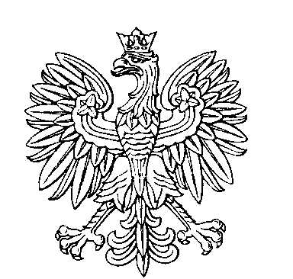

OBWODOWA KOMISJA WYBORCZA NR 2
w gminie Zbójno

SKŁAD KOMISJI:
Przewodniczący Waldemar Franciszek Jurkiewicz

Zastępca Przewodniczącego Małgorzata Daniela Zielińska

CZŁONKOWIE:
Beata Anna Rola  Aleksandra Elzanowska  Elżbieta Jadwiga Jachowska | Jolanta Biernat  Ewelina Kujawska

